

Vážení občané,
opět se k vám vracíme s Břežanskými listy, ve kterých najdete ohlédnutí na konec roku 2015 a začátek roku 2016, informace o připravovaných akcích, a v neposlední řadě několik připomenutí.

Co se událo…

Při tradičním zpívání u kapličky sice zradila technika - porouchal se obecní rozhlas. Vánoční náladu to nikomu nezkazilo. Děti z Mateřské školky krásně zazpívaly vánoční koledy a přednesly krásné básničky, za což jim i paní ředitelce Musilové a učitelce Blahovcové patří velký dík. Chutné cukroví s teplým punčem přišlo k chuti.

Ze zápisů OÚ
- Novým majitelem a provozovatelem vodovodní sítě v obci se stává firma VODOS Kolín.
- MO ČRS Břežany II požádala o dlouhodobý pronájem jakékoli obecní místnosti na klubovnu a učebnu pro mladé rybáře. Rybářům bude umožněno umístění skříní na potřebné doklady ve volební místnosti obce s tím, že tato místnost bude i nadále využívána obcí i občany po dohodě s OÚ.
- Rozpočet obce Břežany II byl sestaven v souladu s § 4 zákona č. 250/2000 Sb., o rozpočtových pravidlech územních rozpočtů a je stanoven jako přebytkový. Přebytek v příjmech ve výši 1 500 000,- Kč bude použit na úhradu splátek dlouhodobého úvěru položkou 8124. Jeho návrh byl řádně vyvěšen na úřední desce OÚ i způsobem umožňujícím dálkový přístup od 03. 12. 2015 do 17. 12. 2015 a po celou dobu vyvěšení k němu nebyly vzneseny žádné připomínky.
- VŘ na pronájem dvou obecních bytů v nové MŠ.
- ZO obdrželo cenovou nabídku včetně dendrologického posudku na bezpečnostní prořez stromů v obci – topoly u Tuklat a akáty na Černíky. Práce bude provádět fa. p. Šídla. Stromy, které budou pokáceny, budou nahrazeny, topoly tak aby zase byla vytvořena větrná ochrana větrolam na pokraji obce, borovice místo akátů, pro zachování a zlepšení zeleně kolem obce.
- Na základě VŘ a předložení cenové nabídky na projekt chodníku ke dráze byla vybrána firma SOBOL – IČ 87396521
- Využití budovy staré MŠ – Mgr. Svobodová (Sofia School) projevila zájem o pronájem objektu na 2 roky pro otevření česko-anglické školy 1. a 2. třída.

Oznámení

Připomínáme všem majtelům psů , že již od roku 2004 platí Obecně závazná vyhláška č. 1/2004 o podmínkách pohybu zvířat na veřejných prostranstvích. V této vyhlášce se mj.uvádí, že veřejná prostranství nesmí být zvířaty znečišťována a poškozována a při pobytu na veřejných prostranstvích musí být psi na vodítku. Na hřišti na míčové hry, v lokalitě s vybudovaným dětským koutkem a na pískovišti je pobyt všech zvířat ZAKÁZÁN.
Porušení povinností stanovených touto vyhláškou fyzickou osobou se posuzuje podle zákona o přestupcích.

V obci proběhl bezpečnostní prořez stromů podél silnice na Tuklaty a na Černíky.
Upozorňujeme občany, že dřevo z těchto stromů je majetkem obce a bude použito na topení ve volební místnosti. Jakýkoli odvoz tohoto dřeva není obcí povolen a bude
řešen ve spolupráci s Policií ČR jako krádež.

U obecního úřadu v tzv. Mlékárně je uvnitř pod okno umístěn kontejner na sběr olejů. Vhoz je možný kdykoliv.
Použité oleje vhazovat pouze v uzavřených plastových lahvích.

V sobotu 2.4.2016 od 9,45 do 10,15 hod se bude konat sběr nebezpečných odpadů před obecním úřadem. Bude umístěn i velkoobjemový kontejner na domovní odpad.
Odezdat je možné :
vyjeté oleje a použité olejové filtry vče.obalů,použité fritovací oleje, barvy, laky, lepidla, kyseliny, louhy, rozpouštědla, čističe a další domácí chemii, léčiva, fotochemie, elektrozařízení, baterie, pneumatiky (osobní a bez disků) domovní odpad - koberce, linoleum, starý nábytek.

Žádáme občany, aby odkládali odpad pouze v termínu svozu, nejsme sběrné místo, pokud mají tuto potřebu, je povinností odvézt odpad na sběrný dvůr do Českého Brodu. V obci je 15 kontejnerů na plast, 16 na papír, 9 na sklo, 4 kontejnery na tetrapak (nápojové krabice). I staré ošacení lze vhodit do kontejneru u obecního úřadu. Svozová místa nejsou skládky, kde je možné vysypat nepotřebný odpad z domácností !!! Nevytvářejte skládky před kontejnery a do kontejnerů dávejte odpad, který tam opravdu patří, jinak nebudou kontejnery vyvezeny.

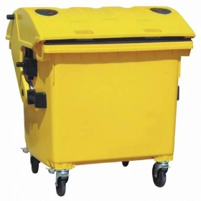

NEPATŘÍ: podlahové krytiny, trubky,
nádoby od chemikálií a olejů

PLAST
PET lahve ,kelímky
Igelitové sáčky,
Plastové krabičky

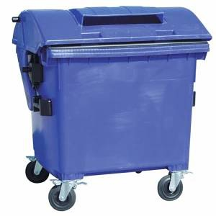

NEPATŘÍ: špinavý, mokrý a mastný papír

PAPÍR
Noviny, časopisy
Kancel. Papír, sešity
Krabice, karton

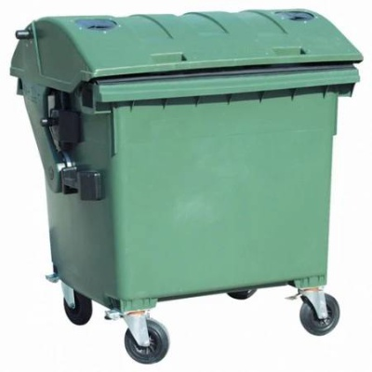

NEPATŘÍ: autosklo, zrcadla, drátěné sklo,
keramika, porcelán, sklo od chemikálií

SKLO
Skleněné láhve od nápojů
Skleněné nádoby, tabulové sklo

Připravujeme…
- Velikonoční dílničku
- Společně s SK Břežany II „První břežanskou koloběžkiádu“ nejen pro děti.
- Rybářské závody na Obecním rybníce.
- MRO pořádá 29.4. a 30.4. 2016 rybářské závody v Chrástnici ukončené tradičním „Pálením čarodějnic“.
- Ve spolupráci s obcí Rostoklaty divadelní představení „Zítra to roztočíme Jaroušku“
- Vítání občánků
- Dětský den na hřišti
- Beseda o historii obce

Termíny všech akcí budou včas zveřejněny na webu obce a vývěsních tabulích v obci.

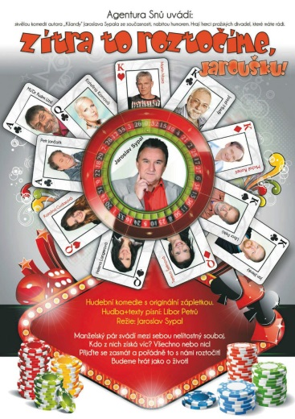




P O Z V Á N K A
na 2. společné divadelní odpoledne, pořádané ve spolupráci obcí
Rostoklaty, Tismice, Přišimasy, OS Vrátkov a nově Břežany II
srdečně zvou své občany v neděli 15. května 2016 od 16 hod
na divadelní přestavení
„ Zítra to roztočíme Jaroušku“.
Představení se koná v kulturním domě Rostoklaty č.p. 27
Občerstvení zajišťuje OS Vrátkov společně s Obcí Rostoklaty.
Vstup je pro občany zdarma.
Zájemci z obce Břežany II, přihlaste se na OÚ
do 25.4.2016, tel. 321 672 769 nebo na ou.brezany@tiscali.cz
Autor: Jaroslav Sypal
Hudba: Libor Petrů (1-9), Jan Jiterský (10)
Texty písní: Libor Petrů (1-7, 9), Jaroslav Sypal (8, 10)
Režie: Jaroslav Sypal
Hrají: Kateřina Kornová, Jaroslav Sypal, Martin Maxa/Petr Vojnar,
Josef Mladý, Michal Roneš/Tomáš Nisser, Tereza Šefrnová, Karolina
Gudasová/Helena Langerová, Libor Petrů/Jan Jiterský


Informace
20. února 2016 nabývá účinnosti novela č. 48/2016 Sb., kterou se mění zákon č. 361/2000 Sb., o provozu na pozemních komunikacích, tzv. zákon o silničním provozu. Povinnost chodců nosit reflexní prvky při pohybu na vozovce mimo obec při snížené viditelnosti. Povinnost použít reflexní oděvní prvek mají chodci při pohybu po krajnici nebo okraji vozovky mimo obec v místě, které není osvětleno veřejným osvětlením.
Novela zákona sice praví „…kde není osvětleno veřejným osvětlením.“ Přesto opět apeluji na chodce, aby nepodceňovali svou bezpečnost. Zkuste jet za deště, sněhu a v podvečer jen do Rostoklat k vlaku, když proti vám jede auto a u krajnice na poslední chvilku uvidíte tmavě oblečenou postavu. Ona postava clonící si výhled deštníkem nebo se sklopenou hlavou skáče do škarpy a řidič brzdí či strhne volat do protisměru. Nečekejme, až se opravdu stane neštěstí a vybavme se bezpečnostními prvky. Reflexní páska na rukáv či nohavici se vejde do každé kabelky či kapsy. Svítící telefon plní svou funkci pouze v případě, že na něj nekoukáte před sebou a otáčíte ho proti jedoucímu autu ať před vámi či za vámi.

POZVÁNKA
„DEN ZEMĚ NA KLEPCI“ se koná 16. dubna 2016 od 14:00 hodin
Program : Formace vlajkonošů
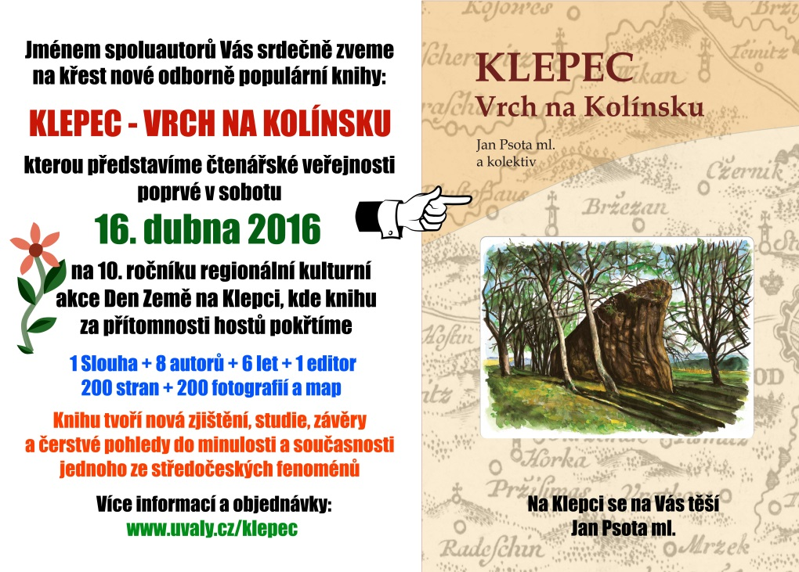
Křest publikace
Vystoupení dětí MŠ
Doprovodný program

Jak jsme v loňském roce informovali občany, chtěli jsme společně oslavit 700 let první písemné zmínky o naší obci. Dohledáváním dokumentů jsme společně s regionálním historikem panem J. Psotou zjistili, že se jedná o omyl v knize Dr. Antonína Profouse: Místní jména v Čechách jejich vznik, původní význam a změny z roku 1947, ze které jsme vycházeli.
Kdo je pan Jan Psota …přes 12 let se věnuje regionální historii se zaměřením na dějiny Škvoreckého panství kam – jak určitě víte – patřily několik staletí i Břežany II. Zabývá se publicistikou, populárně naučnými a v poslední době i vědeckými studiem.Při svém výzkumu v archivech často setkává s objevy pozapomenuté, mnohdy nechtěně pokřivené historie obcí na Českobrodsku. K této nevšední činnosti se váže snaha o napravování polopravd a omylů a v neposlední řadě seznamování obcí a obyvatel se skutečnou historií. Deset let působí jako kronikář v sousedních Rostoklatech.
Z knihy….
… Pokud vezmeme v úvahu a přistoupíme-li k metodickému prokazování stáří vesnice a jejich dějin jako celku, musíme nutně vycházet z ověřených, dnes dostupných a známých listinných zmínek, tzv. primárních pramenů či z medievistických edic vydávaných od 19. století, které pracovaly přímo s uvedenými prameny. Díky jejich studiu, překladu, pochopení a zpracování docílíme standardizované a čisté historie, osekané o polopravdy, které nám – koncovým čtenářům předkládá dnešní rychle se šířící zpopularizovaná literatura a líní psavci, kopírující starší texty i s chybami z neseriózních médií, aniž by si ověřili pravý význam toho, o čem píší. Pravda je, že proces ověřování původními prameny je zdlouhavá a náročná práce, kterou provádějí odborně zaměření historici nebo vědečtí pracovníci. ….
….Možná vás překvapím, když napíšu, že nejstarší písemná zmínka týkající se Břežan II není jedna, ale dokonce dvě! Od středověku totiž Břežany vlastnily dvě vrchnosti a vesnice jako taková byla rozdělena na dva díly. Větší část vesnice se poprvé připomíná roku 1382 v účtech arcibiskupského pokladníka Záviše. Patřila k pražskému arcibiskupství, ale územně ji zpravoval purkrabí tzv. českobrodského distriktu. Druhá a menší část se poprvé připomíná v roce 1389 v provolávacích knihách dvorského soudu. Patřila králi Václavovi II, který ji zastavoval věrným dvořanům. Tehdy hledal dědice zastavené části vsi po zemřelém leníku Ješkovi Hlaváčovi z Břežan. Starší písemné zmínky se prostě a jednoduše nedochovaly nebo nejsou v současnosti známy…
…..Přihlédněme ale ještě k jedné zajímavosti – k podobě vesnice, respektive k tvaru její čtvercové návsi, jíž známe na Českobrodsku výhradně jen u sousedních obcí Černíky (1293) a Štolmíř (1283). Tento neobvyklý lokační jev (či postup vysazování obcí) může ukazovat na dílo jednoho lokátora (zakladatele), který za skutečného majitele pozemků (krále) se svou družinou vyhledal vhodné místo s životně důležitým zdrojem vody (Týnický potok), vykácel lesy a vymezil plužiny u všech 3 obcí v poměrně krátké době – nejpozději během 2. poloviny 13. století. Dnes jsou návsi do jisté míry zastavěny domkařskou zástavbou, ale Stabilní katastr z roku 1841 tyto téměř pravidelné čtvercové návsi u všech tří obcí ještě přehledně zobrazuje….

